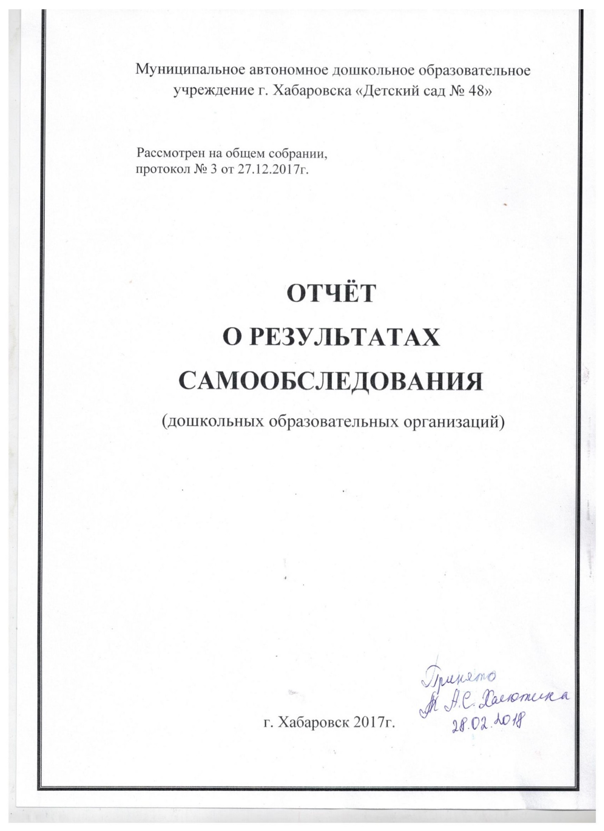

Муниципальное автономное дошкольное образовательное учреждение
г. Хабаровска «Детский сад № 48»

ПОКАЗАТЕЛИ
ДЕЯТЕЛЬНОСТИ ДОШКОЛЬНОЙ ОБРАЗОВАТЕЛЬНОЙ ОРГАНИЗАЦИИ,
ПОДЛЕЖАЩЕЙ САМООБСЛЕДОВАНИЮ на 31.12.2017г.

N п/п | Показатели | Единица измерения
1. | Образовательная деятельность
1.1 | Общая численность воспитанников, осваивающих образовательную программу дошкольного образования, в том числе: | 431
1.1.1 | В режиме полного дня (8 - 12 часов) | 431
1.1.2 | В режиме кратковременного пребывания (3 - 5 часов) | 0
1.1.3 | В семейной дошкольной группе | 0
1.1.4 | В форме семейного образования с психолого-педагогическим сопровождением на базе дошкольной образовательной организации | 0
1.2 | Общая численность воспитанников в возрасте до 3 лет | 92
1.3 | Общая численность воспитанников в возрасте от 3 до 8 лет | 339
1.4 | Численность/удельный вес численности воспитанников в общей численности воспитанников, получающих услуги присмотра и ухода: | 431/100%
1.4.1 | В режиме полного дня (8 - 12 часов) | 431/100%
1.4.2 | В режиме продленного дня (12 - 14 часов) | 0
1.4.3 | В режиме круглосуточного пребывания | 0
1.5 | Численность/удельный вес численности воспитанников с ограниченными возможностями здоровья в общей численности воспитанников, получающих услуги: | 30/7%
1.5.1 | По коррекции недостатков в физическом и (или) психическом развитии | 2/0,5%
1.5.2 | По освоению образовательной программы дошкольного образования | 28/6,5%
1.5.3 | По присмотру и уходу | 30/7%
1.6 | Средний показатель пропущенных дней при посещении дошкольной образовательной организации по болезни на одного воспитанника | 4
1.7 | Общая численность педагогических работников, в том числе: | 30
1.7.1 | Численность/удельный вес численности педагогических работников, имеющих высшее образование | 11/37 %
1.7.2 | Численность/удельный вес численности педагогических работников, имеющих высшее образование педагогической направленности (профиля) | 11/37%
1.7.3 | Численность/удельный вес численности педагогических работников, имеющих среднее профессиональное образование | 19/63%
1.7.4 | Численность/удельный вес численности педагогических работников, имеющих среднее профессиональное образование педагогической направленности (профиля) | 21/70%
1.8 | Численность/удельный вес численности педагогических работников, которым по результатам аттестации присвоена квалификационная категория, в общей численности педагогических работников, в том числе: | 16/53%
1.8.1 | Высшая | 0
1.8.2 | Первая | 16/53%
1.9 | Численность/удельный вес численности педагогических работников в общей численности педагогических работников, педагогический стаж работы которых составляет:
1.9.1 | До 5 лет | 5/17%
1.9.2 | Свыше 30 лет | 0
1.10 | Численность/удельный вес численности педагогических работников в общей численности педагогических работников в возрасте до 30 лет | 3/10%
1.11 | Численность/удельный вес численности педагогических работников в общей численности педагогических работников в возрасте от 55 лет | 0
1.12 | Численность/удельный вес численности педагогических и административно-хозяйственных работников, прошедших за последние 5 лет повышение квалификации/профессиональную переподготовку по профилю педагогической деятельности или иной осуществляемой в образовательной организации деятельности, в общей численности педагогических и административно-хозяйственных работников | 32/100%
1.13 | Численность/удельный вес численности педагогических и административно-хозяйственных работников, прошедших повышение квалификации по применению в образовательном процессе федеральных государственных образовательных стандартов в общей численности педагогических и административно-хозяйственных работников | 32/100%
1.14 | Соотношение "педагогический работник/воспитанник" в дошкольной образовательной организации | 1/14
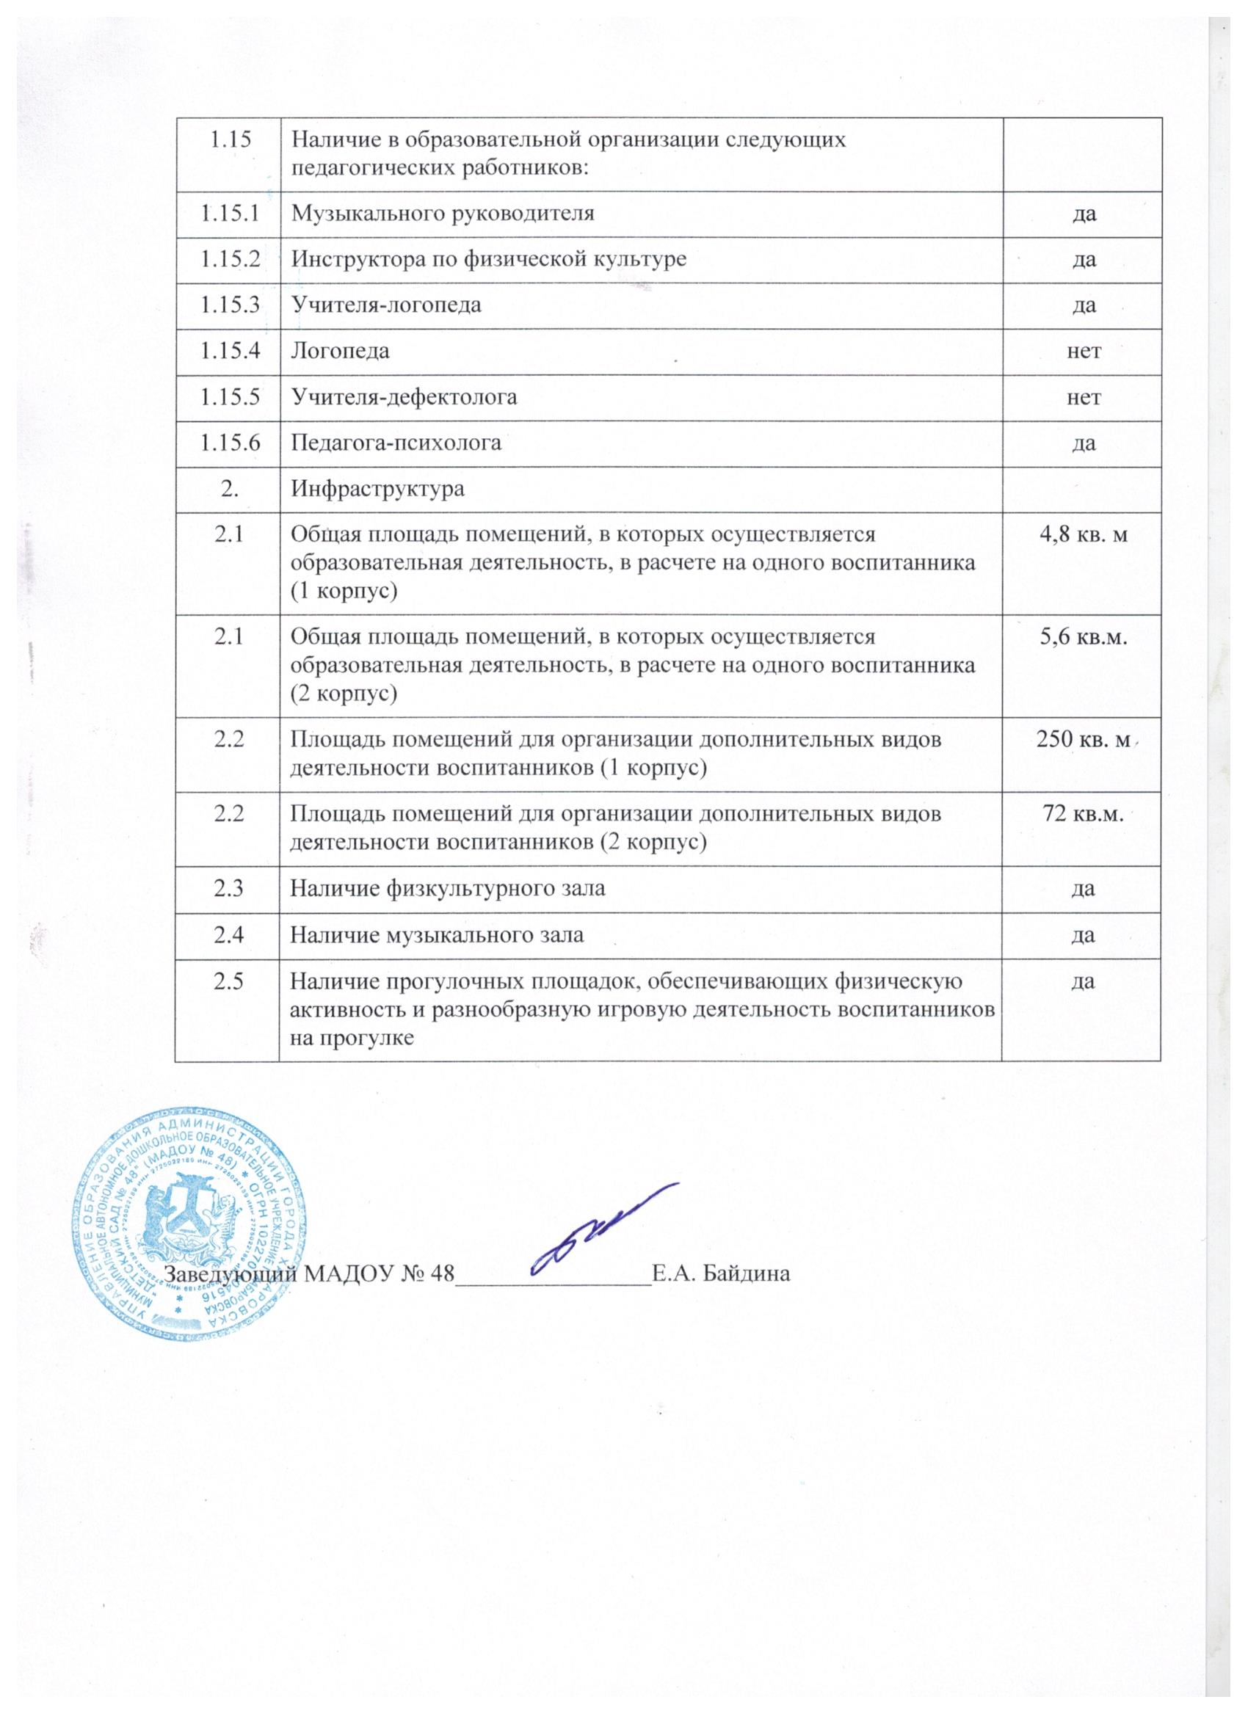

АНАЛИТИЧЕСКАЯ ЗАПИСКА О РЕЗУЛЬТАТАХ САМООБСЛЕДОВАНИЯ
МАДОУ №48 за 2017г. (корпус 1)

I. Информационная справка
Муниципальное автономное дошкольное образовательное учреждение г. Хабаровска «Детский сад № 48».
Детский сад № 48 был сдан в эксплуатацию 19 декабря 1990 года.
Детский сад № 48 был ведомственным. Находился в ведомстве Мостоотряда-50 треста: «Мостострой- 8».
Актом приемки-передачи от 18.10.1994 года Комитета по управлению муниципальным имуществом г. Хабаровска, распоряжением главы администрации № 576 от 14.10. 1994 года детский сад № 48 был передан в оперативное управление движимым и недвижимым имуществом в отдел образования Краснофлотского района г. Хабаровска
В 1999 году дошкольное образовательное учреждение № 48 переименовано в муниципальное образовательное учреждение «Детский сад общеразвивающего вида № 48».
В 2010 году учреждение переименовано в «Муниципальное дошкольное образовательное учреждение детский сад общеразвивающего вида с приоритетным осуществлением деятельности по физическому развитию детей№ 48».
В 2011 году учреждение переименовано в «Муниципальное автономное дошкольное учреждение детский сад общеразвивающего вида с приоритетным осуществлением деятельности по физическому развитию детей № 48».
В 2014 году учреждение переименовано в «Муниципальное автономное дошкольное образовательное учреждение г. Хабаровска «Детский сад № 48».
Место нахождения «Учреждения» (юридический и фактический адрес): 680025, Российская Федерация, Хабаровский край, г.Хабаровск, квартал 70-летия Отября,7.
«Учреждение» является некоммерческой организацией.
Организационно-правовая форма – муниципальное автономное учреждение.
Тип – автономное учреждение.
Учредителем «Учреждения» и собственником закрепленного за «Учреждением» имущества является муниципальное образование городской округ «Город Хабаровск».
Функции и полномочия «Учредителя» «Учреждения» от имени муниципального образования городского округа «Город Хабаровск» осуществляет администрация города Хабаровска в лице управления образования администрации города Хабаровска, в дальнейшем именуемого «Учредитель».
Муниципальное автономное дошкольное образовательное учреждение г. Хабаровска «Детский сад № 48» работает по графику пятидневной рабочей недели с 7⁰⁰ часов до 19⁰⁰ часов. Выходные дни – суббота, воскресенье.
В настоящее время в ДОУ функционирует 8 групп с общей плановой численностью 246 детей.
от 2 лет до 3 лет – 2 группы
от 3 лет до 7 лет – 6 групп
Наполняемость по группам в соответствии с возрастом составляет:
ясли – 62 ребенка
сад- 205 детей
Всего 267 воспитанников.
Информационный сайт МАДОУhttp://madou-48.ru
Электронный адрес МАДОУ: mdoy48@mail.ru
Контактный телефон (факс): (4212) 48-16-70
Муниципальное автономное дошкольное образовательное учреждение детский сад № 48 (2 корпус).
Дата функционирования: 01.03.2009 г.
Контактный телефон (факс): (4212) 48-06-35
Почтовый адрес: 680025, Хабаровский край, г. Хабаровск, ул. Октябрьская,12
Режим работы ДОУ: с 07.00 час. –до19.00 час.; 5-дневная рабочая неделя, выходные: суббота, воскресенье.
Количество, характеристика групп: всего 5 групп. Из них1 группа общеразвивающей направленности для детей раннего возраста от 2-х до 3 лет и 4 группы общеразвивающей направленности для детей дошкольного возраста от 3-х до 7 лет.
Общее количество детей: плановая наполняемость– 158 человек
фактическая наполняемость – 164 человека.
I. Аналитическая часть.
Целями проведения самообследования ДОУ являются обеспечение доступности и открытости информации о деятельности ДОУ, подготовка отчета о результатах самообследования. В процессе самообследования были проведены оценка образовательной деятельности, системы управления ДОУ, содержания и качества подготовки воспитанников, организация воспитательно-образовательного процесса, анализ движения воспитанников, качества кадрового, учебно-методического, библиотечно-информационного обеспечения, материально-технической базы, функционирования внутренней системы оценки качества образования, анализ показателей деятельности ДОУ. Анализ показателей деятельности свидетельствует о результативности ДОУ в предоставлении образовательных услуг.
II. Результаты анализа показателей деятельности.
Оценка образовательной деятельности
В ДОУ созданы организационно-методические условия для решения задач по охране жизни и укрепления здоровья детей; обеспечения интеллектуального, личностного и физического развития ребенка; приобщения детей к общечеловеческим ценностям; взаимодействия с семьей для обеспечения полноценного развития ребенка.
Основная общеобразовательная программа дошкольного образования (ООП ДО) ДОУ реализуется в полном объеме.
Осуществление образовательного процесса с дошкольниками как организация специфически детских видов деятельности (игровой, двигательной, коммуникативной, познавательно-исследовательской, чтения художественной литературы, продуктивной, музыкально-художественной, трудовой)» соответствует предъявляемым требованиям.
Проектирование образовательного процесса осуществляется через описание специфически детских видов деятельности. Педагоги интегрируют различные виды детской деятельности в рамках одной образовательной ситуации (темы недели, проекта).
Представленные в образовательном процессе формы взаимодействия с детьми полностью соответствуют возрастным возможностям детей, учитывают детские интересы и потребности, стимулируют детей на проявление инициативности, активности и самостоятельности.
Воспитатели, при организации воспитательно-образовательного процесса, учитывают психофизические особенности детей своего возраста и в соответствии с этим подбирают методические пособия и игровые материалы.
Система управления ДОУ
Управление МАДОУ осуществляется в соответствии с законом «Об образовании в РФ» и Устава. Непосредственное управление деятельностью ДОУ осуществляет заведующий Байдина Елена Анатольевна, образование высшее педагогическое, стаж педагогической работы – 37 лет, в данной должности –7 лет, назначается на должность и освобождается от должности Учредителем.
Заведующий осуществляет непосредственное руководство детским садом и несет ответственность за деятельность учреждения.
Организационно-правовое обеспечение деятельности дошкольного учреждения.
Все нормативные локальные акты в части содержания образования, организации образовательного процесса в учреждении имеются в наличии.
Право на ведение образовательной деятельности, государственный статус Учреждения подтверждается следующими документами:
Лицензия на образовательную деятельность № 1729, серия 27Л01 № 0000823 от 14.01.2015 года, выданная Министерством образования и науки Хабаровского края, сроком – бессрочно.
Устав Учреждения утвержден приказом управления образования от 16.07.2014 г.
Структура управления:
Формами самоуправления дошкольного учреждения, обеспечивающими государственно-общественный порядок управления, являются Управляющий совет, педагогический совет, общее собрание трудового коллектива. Порядок выборов, деятельности органов самоуправления определяются Уставом МАДОУ и регламентируются локальными актами.
Локальные акты, регламентирующие деятельность МАДОУ.
Коллективный договор.
Трудовой договор с работниками;
Договор о взаимоотношениях между МАДОУ и родителями (законными представителями)
Должностные инструкции сотрудников.
Вывод: В ДОУ создана структура управления в соответствии с целями и содержанием работы учреждения.
Содержание и качество подготовки воспитанников
Содержание соответствует требованиям ООП ДО ДОУ и ФГОС дошкольного образования.
В ДОУ реализуются современные образовательные программы и методики дошкольного образования, используются информационные технологии, создана комплексная система планирования образовательной деятельности с учетом направленности реализуемой образовательной программы, возрастных особенностей воспитанников, которая позволяет поддерживать качество подготовки воспитанников к школе на достаточно высоком уровне.
Качество образования воспитанников определяется на основе мониторинга (диагностики развития детей). Цель мониторинга: определить степень освоения воспитанниками образовательной программы ДОУ и влияние образовательного процесса, организуемого в ДОУ, на развитие каждого воспитанника.
По результатам мониторинга выявлено, что, высокие и средние результаты показателей интегративного качества «овладевший необходимыми умениями и навыками» детей групп ДОУ находятся на стабильно среднем и высоком уровне, что являются показателем благополучного развития дошкольников и успешной образовательной работы с ними.
Полученные результаты диагностического обследования позволили планировать направления образовательной работы с конкретным ребенком и выявить степень эффективности взаимодействия педагога и ребенка в рамках образовательного процесса детского сада с целью освоения основной общеобразовательной программы дошкольного образования.
Нужно отметить, что работа педагогов по проведению мониторинга образовательной деятельности имеет положительный аспект, о чем свидетельствуют контрольные срезы, где прослеживается объективность оценки педагогами уровня усвоения детьми содержания образовательных областей. В результате анализа причин 4% показателя низкого уровня усвоения программы детьми влияют следующие факторы:
- часто болеющие дети;
- нерегулярное посещение детьми детского сада по различным причинам;
- недостаточная индивидуальная работа с детьми в течение года;
Данные мониторинга позволяют сделать вывод, что уровень усвоения детьми программного материала имеет стабильный результат. Это свидетельствует, что в ДОУ ведется систематическая, целенаправленная работа педагогов.
Познавательное развитие: уровень освоения на конец года составляет 93%, этому способствовала активизация инновационной деятельности всего коллектива ДОУ. Использование исследовательских проектов, пополнение экспериментальных центров в группах, приобретение методической литературы для педагогов, познавательной литературы для детей.
Перспектива на следующий год: продолжать работать над развитием познавательных интересов, любознательности, через проектную, опытно-экспериментальную деятельность.
Социально-коммуникативное развитие: уровень освоения на конец года составляет 90%
Перспектива: уделить особое внимание развитию коммуникативных навыков детей. Продолжать работать в тесном взаимодействии с учителем-логопедом, педагогом-психологом.
Художественно-эстетическое развитие: уровень усвоения на конец года составляет 92%.
Перспектива: в следующем учебном году уделить особое внимание художественной деятельности.
Физическое развитие: уровень усвоения на конец года составляет 93%.
Перспектива: продолжать работу по укреплению здоровья детей за счет внедрения здоровьесберегающих технологий.
Речевое развитие: уровень освоения на конец года составляет 90%
Перспектива: уделить особое внимание развитию речи детей. Продолжать работать в тесном взаимодействии с учителем-логопедом.
Качество кадрового обеспечения
Анализ соответствия кадрового обеспечения реализации ООПДО требованиям, предъявляемым к укомплектованности кадрами, показал, что, состав педагогических кадров соответствует виду детского учреждения.
100 % педагогов имеют свидетельства о повышении квалификации, что позволяет обеспечить реализацию образовательных задач в соответствии с современными требованиями к проектированию и реализации педагогического процесса.
Уровень квалификации педагогических и иных работников ДОО соответствует квалификационным характеристикам по соответствующей должности.
Уровень образования |  | Стаж работы
высшее  образование | среднее  -специальное | до 5  лет | от 5-10  лет | с 10 до  15 лет | с 15 до  20 лет | с 20 лет и выше
8 | 22 | 9 | 8 | 3 | 3 | 7

Аттестованы на категорию
Высшая | 0
Первая | 16
Соответствие занимаемой должности | 14
Не аттестованы | -

Количество педагогов имеющих курсовую подготовку | Количество педагогов, не имеющих курсовую подготовку
20 | 0
Уровень своих достижений педагоги доказывают, участвуя в методических мероприятиях, а также при прохождении процедуры аттестации.
Материально-техническое оснащение педагогического процесса на 2017 -2018 учебный год (1 корпус)
Методическое обеспечение образовательного процесса в МАДОУ № 48.
Программа «От рождения до школы» под ред. Н.Е. Вераксы, Т.С. Комаровой, М.А. Васильевой;
Образовательная область «Физическое развитие»
«Здоровье» В.Г.Алямовская;
«Физическая культура — дошкольникам» Л.Д. Глазырина;
«Основы безопасности детей дошкольного возраста» Р.Н.Стеркина;
«Здравствуй» Оздоровительно-развивающая программа. М.Л. Лазарев.
«Обучение детей плаванию» Осокина
Образовательная область «художественно-эстетическое развитие»
Программа развития речи детей дошкольного возраста в детском саду. О.С.Ушакова
Я-ТЫ-МЫ. Программа социально-эмоционального развития дошкольников. О.Л. Князева.
«Ладушки» И.М. Каплунова, И.А. Новоскольцева;
«Приобщение к истокам русской народной культуры» О.Л.Князева, М.Д Маханева.
Парциальная программа «Добро пожаловать в экологию» О.А. Воронкевич.
Электронный каталог изданий, содержащихся в фонде библиотеки учреждения.
СД диски: «Праздник каждый день» — аудио приложение к конспектам музыкальных занятий по всем возрастным группам (16 дисков).
СД диски: «Зимняя фантазия» «Я живу в России» «Музыка и чудеса» «Карнавал сказок» «Левой —правой» «Хи-хи-хи да ха-ха-ха» «Цирк, цирк, цирк» «Классическая музыка из кинофильмов» «Отрада» русские народные песни «Оркестр народных инструментов» «Инструменты симфонического оркестра» «С Рождеством» «Любимые мелодии» классическая музыка «У самого синего моря» музыка Евгения Крылатова «Прикоснись к природе» «Вот малыш и звери, которые его окружают» «Русские народные мелодии в исполнении Н.Тихонова, балалайка» «Времена года» Вивальди «Малыш в лесу» голоса птиц и классическая музыка «Карнавал животных» Сен-Санс «Популярные детские песни» «Картинки с выставки» М. Мусоргский «Шедевры инструментальной музыки».
Периодическое издание на СД «Шаблоны документов образовательного учреждения» для заведующего — тематические компакт-диски с шаблонами документов; подписка с 2009 года.
Периодическое издание на СД «Методическая поддержка старшего воспитателя» — тематические компакт-диски с шаблонами документов; подписка с 2009 года.
8 групповых ячеек (в состав каждой групповой ячейки входят: игровая, спальня, приемная, буфетная, туалетная);
музыкальный зал;
физкультурный зал;
бассейн;
изостудия;
кабинет учителя-логопеда;
методический кабинет;
8 прогулочных участков;
физкультурная площадка.
Логопедический пункт:
Наглядно-дидактические пособия:
Картинки на каждый звук азбуки с раздаточными буквами в коробках
Три пособия по развитию воздушной струи у детей.
Волшебное дерево с маленькими картинками на каждый звук азбуки.
Речевые домики для всех букв азбуки (отдельно для гласных и согласных)
Змейки с картинками для автоматизации шипящих звуков
Машинки, самолет и лошадки для автоматизации соноров и заднеязычных звуков
«Космос» - автоматизация звуков в слогах
Чемоданчик с картинками для развития связной речи
Логопедический бегемотик Жужа
Картинки со скороговорками и чистоговорками на свистящие, шипящие, сонорные и заднеязычные звуки.
Пособия для развития мелкой моторики:
Шнуровки – 2 шт.
Мозаика
Мячи Су-Джок (6) с пружинками разной жесткости (12)
Кубики разной величины – 3 набора
Сосновые семечки – 1 корзинка
Наборы для нанизывания – 2 шт.
Карандаши – 2 коробки
Мяч, пирамидка
Деревянные грузики на железных прутьях
Пальчиковые игрушки
Волшебное яичко
«Подбери фигурку» - 2 шт.
Оборудование кабинета:
Зеркало настенное 1 шт.
Зеркала маленькие с ручкой в коробке – 22 шт.
Стол письменный, стул
Компьютер
Два стола детских квадратных, 5 стульев, стол для пескотерапии.
Полка книжная
Индивидуальное консультирование родителей и педагогов
Проведение индивидуальных видов работ с дошкольниками (диагностика, кор.-разв. работа)
Реализация организационно-планирующей функции
Рабочая зона педагога-психолога
Библиотека специальной литературы и практических пособий
Материалы консультаций, семинаров, практикумов, школа педагогического мастерства
Уголок для консультирования
Зона коррекционно – развивающей работы
Игрушки, игровые пособия, атрибуты для коррекционно-развивающей работы
Рабочий стол для проведения занятий
Песочный стол для рисования (для диагностического и коррекционно-развивающего направления)
Головоломки, мозаики, настольно-печатные игры
Развивающие игры
Раздаточные и демонстративные материалы
Информационный уголок для родителей и педагогов
Кабинет соответствуют требованиям СанПиН, охраны труда, пожарной безопасности, защиты от чрезвычайных ситуаций, антитеррористической безопасности учреждения дошкольного образования, соответствуют Правилам охраны жизни и здоровья воспитанников.
Спортивный зал:
Обеспеченность методическими материалами и средствами обучения
Оснащенность учебно-методическим обеспечением соответствует предъявляемым требованиям.
В нашем детском саду созданы все условия для физического развития детей, как в спортивном зале, так и на спортивном участке:
- Спорткомплекс из мягких модулей – 1 шт.
- Набор мягких модулей для спортивных игр и соревнований – 1 шт.
- Скамейки – 3 шт.
- Гимнастические стенки – 2 шт.
- Мешочки для метания (набор 10 шт., 4 цвета) 100 – 120 г – 2 шт.
- Комплект для детских спортивных игр (с тележкой) – 1 шт.
- Тележка для спортинвентаря – 1 шт.
- Флажки разноцветные – 60 шт.
- Мячи резиновые (различного диаметра) – по 20 шт.
- Комплект мячей-массажеров (4 мяча различного диаметра) - 10 шт.
- Прыгающий мяч с ручкой (д - 45 см) – 6 шт.
- Мяч фитбол для гимнастики – 25 шт.
- Мяч футбольный – 2 шт.
- Мяч баскетбольный – 6 шт.
- Лабиринт игровой – 1шт.
- Коврик со следочками (для отработки различных способов ходьбы) – 2 шт.
- Баскетбольная стойка с регулируемой высотой – 2 шт.
- Гимнастический набор для построения полосы препятствий и развития основных движений – 1 шт.
- Обруч пластмассовый плоский диам. 55 см –2 5 шт.
- Детские тренажеры – 3 шт. (велотренажер, беговая дорожка, спортивный тренажер)
- Батут – 2 шт.
- Мат гимнастический 2,0×1,0×0,1м цветной (искусственная кожа) -4 шт.
- Канат для перетягивания х/б 10м диам.30мм – 1 шт.
- Мини-батут 54» диаметр 138 cм – 3 шт.
- Баскетбольная стойка с регулируемой высотой – 2 шт
- Мяч-Прыгунок для фитбола, 55 см – 13 шт.
- Клюшка с шайбой (комплект) – 4 шт
- Накопитель-сетка для мытья шариков 50*115 см
- Конус сигнальный – 10 шт.
- Дорожка «Следочки» (3 части) – 2 шт.
- Лыжи пластиковые – 15 шт.
- Дуга для подлезания (разной высоты) – по 3 шт.
- Лабиринт игровой – 2 шт.
- Скамья наклонная с гладкой поверхностью – 2 шт.
- Скамья наклонная с ребристой поверхностью – 2 шт.
Бассейн:
Обеспеченность методическими материалами и средствами обучения.
Оснащенность учебно-методическим обеспечением способствующим обучению детей плаванию:
- мячи для обучения плаванию - 10 шт.;
- доски – 16 шт,
- нарукавники - 12шт,
- круги – 12 шт,
- палки-нуги – 6 шт,
- мелкий инвентарь для подвижных игр на воде – 30 шт,
- игрушки для обучения плаванию – 60 шт,
- стойки для баскетбола на воде – 2 шт,
- обручи для подныривания – 5 шт.
Музыкальный зал:
Дидактический материал:
- Картотека игр;
- Подвижные игры, речевые игры, игры с движением, пальчиковые игры.
- Музыкально-дидактические игры:
- Игры на развитие памяти и музыкального слуха, на развитие чувства ритма.
- Диски МР3, DVD;
- CD- приложения по программе «Ладушки»;
- атрибуты к музыкально-ритмическим упражнениям;
(разноцветные ленты, флажки, платочки, султанчики…)
- театры (ростовые куклы, комплекты кукол бибабо, пальчиковые театры);
- пособия (картинки, иллюстрации, портреты композиторов)
- детские музыкальные инструменты;
(трещетки, треугольники. бубны, колокольчики, ложки, гусли, дудки, гармонь, погремушки…)
- костюмы для взрослых;
(Дед Мороз, Снегурочка, Осень, Незнайка, Снеговик, Клоун…)
- костюмы для детей;
(Лиса, волк, заяц, медведь, поросята, русские народные костюмы)
- головные уборы.
(кокошники, кепки, шляпы, парики, платки, шапочки)
Оборудование музыкального зала:
- детские стулья под хохлому;
- столики;
- стойки для аппаратуры;
- телевизор;
- музыкальный центр;
- приставка с микрофонами;
- ширма для кукольного театра;
- магнитная доска;
- фланелеграф;
- костюмерная.
ИЗО-студия:
- наглядные пособия и образцы.
- краски;
- гуашь;
- глина;
- пластилин;
- мелки;
- фломастеры;
- карандаши;
- клей;
- ножницы;
- бумага (А-3, А-4, цветная бумага)
- картон;
- палитры;
- кисти (разные);
- демонстрационная доска;
- мольберты.
На прогулочные площадки приобретено новое оборудование, отремонтированы две веранды.
В педагогическом процессе широко используются современные технические средства обучения и информационно-коммуникационные технологии.
В группах и кабинетах специалистов оборудованые автоматизированные рабочие места: в двух группах имеется компьютер, принтер, DVD-плеер, музыкальный центр, аудио- и видеотека, мультимедийный проектор; экран для проекционного оборудования.
Для облегчения труда обслуживающего персонала и создания в группах комфортных условий пребывания детей каждая группа оборудована следующей бытовой техникой: пылесос, очиститель и увлажнитель воздуха, стерилизатор воздушный.
Медицинский кабинет ДОУ укомплектован медицинским оборудованием.
Спортивный зал оборудован современным спортивным инвентарем, детскими спортивными тренажерами.
Пищеблок и прачечная оснащены технологическим оборудованием.
Оформление, бытовые условия, оборудование, санитарно-техническое состояние групп и специализированных кабинетов соответствуют требованиям СанПиН и безопасности.
Развивающая предметно-пространственная среда построена в соответствии с возрастом и индивидуальными особенностями развития детей, обеспечивает реализацию образовательного потенциала пространства организации, предоставляет возможности для общения и целенаправленной, разнообразной совместной деятельности детей и взрослых, двигательной активности детей, а также возможности для уединения.
Методическое обеспечение образовательного процесса в МАДОУ № 48.
Программа «От рождения до школы» под ред. Н.Е. Вераксы, Т.С. Комаровой, М.А. Васильевой;
Образовательная область «Физическое развитие»
«Здоровье» В.Г.Алямовская;
«Физическая культура — дошкольникам» Л.Д. Глазырина;
«Основы безопасности детей дошкольного возраста» Р.Н.Стеркина;
«Здравствуй» Оздоровительно-развивающая программа. М.Л. Лазарев.
«Обучение детей плаванию» Осокина
Образовательная область «художественно-эстетическое развитие»
Программа развития речи детей дошкольного возраста в детском саду. О.С.Ушакова
Я-ТЫ-МЫ. Программа социально-эмоционального развития дошкольников. О.Л. Князева.
«Ладушки» И.М. Каплунова, И.А. Новоскольцева;
«Приобщение к истокам русской народной культуры» О.Л.Князева, М.Д Маханева.
Парциальная программа «Добро пожаловать в экологию» О.А. Воронкевич.
Электронный каталог изданий, содержащихся в фонде библиотеки учреждения.
СД диски: «Праздник каждый день» — аудио приложение к конспектам музыкальных занятий по всем возрастным группам (16 дисков).
СД диски: «Зимняя фантазия» «Я живу в России» «Музыка и чудеса» «Карнавал сказок» «Левой —правой» «Хи-хи-хи да ха-ха-ха» «Цирк, цирк, цирк» «Классическая музыка из кинофильмов» «Отрада» русские народные песни «Оркестр народных инструментов» «Инструменты симфонического оркестра» «С Рождеством» «Любимые мелодии» классическая музыка «У самого синего моря» музыка Евгения Крылатова «Прикоснись к природе» «Вот малыш и звери, которые его окружают» «Русские народные мелодии в исполнении Н.Тихонова, балалайка» «Времена года» Вивальди «Малыш в лесу» голоса птиц и классическая музыка «Карнавал животных» Сен-Санс «Популярные детские песни» «Картинки с выставки» М. Мусоргский «Шедевры инструментальной музыки».
Периодическое издание на СД «Шаблоны документов образовательного учреждения» для заведующего — тематические компакт-диски с шаблонами документов; подписка с 2009 года.
Периодическое издание на СД «Методическая поддержка старшего воспитателя» — тематические компакт-диски с шаблонами документов; подписка с 2009 года.
Материально-техническое оснащение педагогического процесса на 2017 -2018 учебный год (2 корпус)
Методическое обеспечение образовательного процесса в МАДОУ № 48.
Программа «От рождения до школы» под ред. Н.Е. Вераксы, Т.С. Комаровой, М.А. Васильевой;
Образовательная область «Физическое развитие»
«Здоровье» В.Г.Алямовская;
«Физическая культура — дошкольникам» Л.Д. Глазырина;
«Основы безопасности детей дошкольного возраста» Р.Н.Стеркина;
«Здравствуй» Оздоровительно-развивающая программа. М.Л. Лазарев.
«Обучение детей плаванию» Осокина
Образовательная область «художественно-эстетическое развитие»
Программа развития речи детей дошкольного возраста в детском саду. О.С.Ушакова
Я-ТЫ-МЫ. Программа социально-эмоционального развития дошкольников. О.Л. Князева.
«Ладушки» И.М. Каплунова, И.А. Новоскольцева;
«Приобщение к истокам русской народной культуры» О.Л.Князева, М.Д Маханева.
Парциальная программа «Добро пожаловать в экологию» О.А. Воронкевич.
Электронный каталог изданий, содержащихся в фонде библиотеки учреждения.
СД диски: «Праздник каждый день» — аудио приложение к конспектам музыкальных занятий по всем возрастным группам (16 дисков).
СД диски: «Зимняя фантазия» «Я живу в России» «Музыка и чудеса» «Карнавал сказок» «Левой —правой» «Хи-хи-хи да ха-ха-ха» «Цирк, цирк, цирк» «Классическая музыка из кинофильмов» «Отрада» русские народные песни «Оркестр народных инструментов» «Инструменты симфонического оркестра» «С Рождеством» «Любимые мелодии» классическая музыка «У самого синего моря» музыка Евгения Крылатова «Прикоснись к природе» «Вот малыш и звери, которые его окружают» «Русские народные мелодии в исполнении Н.Тихонова, балалайка» «Времена года» Вивальди «Малыш в лесу» голоса птиц и классическая музыка «Карнавал животных» Сен-Санс «Популярные детские песни» «Картинки с выставки» М. Мусоргский «Шедевры инструментальной музыки».
Периодическое издание на СД «Шаблоны документов образовательного учреждения» для заведующего — тематические компакт-диски с шаблонами документов; подписка с 2009 года.
Периодическое издание на СД «Методическая поддержка старшего воспитателя» — тематические компакт-диски с шаблонами документов; подписка с 2009 года.
5 групповых ячеек (в состав 2 групповых ячеек входят: игровая, спальня, приемная, буфетная, туалетная , в состав 4 групповых ячеек входят: игровая, приемная, буфетная, туалетная);
музыкальный зал;
изостудия;
кабинет учителя-логопеда;
методический кабинет;
5 прогулочных участков;
физкультурная площадка.
Спортивный зал:
Обеспеченность методическими материалами и средствами обучения
Оснащенность учебно-методическим обеспечением соответствует предъявляемым требованиям.
В нашем детском саду созданы условия для физического развития детей, имеется зал для занятий физической культурой, который совмещен с музыкальным залом. В этом году для занятий физкультурой были приобретены следующие пособия:
- Флажки разноцветные – 40 шт.
- Мешочки для метания (набор 10 шт., 4 цвета) 100 – 120 г – 2 шт.
- Обруч пластмассовый плоский диам. 55 см –20 шт.
- Мат гимнастический 2,0×1,0×0,1м цветной (искусственная кожа) -4 шт.
- Канат для перетягивания х/б 10м диам.30мм – 1 шт.
- Дуга для подлезания (разной высоты) – по 2 шт.
- Скакалки-50 шт.
- Коврик со следочками (для отработки различных способов ходьбы) – 2 шт.
Дидактический материал:
- Картотека игр;
- Подвижные игры, речевые игры, игры с движением, пальчиковые игры.
- Музыкально-дидактические игры:
- Игры на развитие памяти и музыкального слуха, на развитие чувства ритма.
- Диски МР3, DVD;
- атрибуты к музыкально-ритмическим упражнениям;
(разноцветные ленты, флажки, платочки, султанчики…)
- пособия (картинки, иллюстрации, портреты композиторов)
- детские музыкальные инструменты;
(трещетки, треугольники. бубны, колокольчики, ложки, гусли, дудки, гармонь, погремушки…)
- костюмы для детей;
(Лиса, волк, заяц, медведь, поросята, русские народные костюмы)
- головные уборы.
(кокошники, кепки, шляпы, парики, платки, шапочки)
Оборудование музыкального зала:
- музыкальный центр;
- приставка с микрофонами;
- ширма для кукольного театра;
- магнитная доска;
- музыкальный зал оснащен мультимедийным оборудованием.
ИЗО-студия:
- наглядные пособия и образцы.
- краски;
- гуашь;
- глина;
- пластилин;
- мелки;
- фломастеры;
- карандаши;
- клей;
- ножницы;
- бумага (А-3, А-4, цветная бумага)
- картон;
- палитры;
- кисти (разные);
- демонстрационная доска;
- мольберты.
В педагогическом процессе широко используются современные технические средства обучения и информационно-коммуникационные технологии.
В группах и кабинетах специалистов оборудованные автоматизированные рабочие места: в двух группах имеется компьютер, телевизор, музыкальный центр, аудио- и видеотека, мультимедийный проектор;
Для облегчения труда обслуживающего персонала и создания в группах комфортных условий пребывания детей каждая группа оборудована следующей бытовой техникой: пылесос, очиститель и увлажнитель воздуха, стерилизатор воздушный.
Медицинский кабинет ДОУ укомплектован медицинским оборудованием, в кабинет был приобретен дополнительный холодильник, стулья с моющимся покрытием.
Пищеблок и прачечная были отремонтированы и оснащены технологическим оборудованием.
Оформление, бытовые условия, оборудование, санитарно-техническое состояние групп и специализированных кабинетов соответствуют требованиям СанПиН и безопасности.
В группы № 11, № 12, № 13 приобретены новые жалюзи.
Развивающая предметно-пространственная среда построена в соответствии с возрастом и индивидуальными особенностями развития детей.

Характеристика развивающей предметно-пространственной среды
Критерии | Характеристика
Насыщенность | Оснащение образовательного пространства соответствует возрастным возможностям детей и содержанию ООП ДО и обеспечивает:  игровую, познавательную, исследовательскую и творческую активность всех воспитанников, экспериментирование с доступными детям материалами (в том числе с песком и водой);  двигательную активность, в том числе развитие крупной и мелкой моторики, участие в подвижных играх и соревнованиях;  эмоциональное благополучие детей во взаимодействии с предметно-пространственным окружением;  возможность самовыражения детей.
Трансформируемость | Возможность изменений предметно-пространственной среды в зависимости от образовательной ситуации, в том числе от меняющихся интересов и возможностей детей.
Полифункциональность | Возможность разнообразного использования различных составляющих предметной среды, например, детской мебели, матов, мягких модулей, ширм и т. д. Наличие полифункциональных (не обладающих жестко закрепленным способом употребления) предметов, в том числе природных материалов, пригодных для использования в разных видах детской активности (в том числе в качестве предметов- заместителей в детской игре).
Вариативность | Наличие в организации или группе различных видов пространства (для игры, конструирования, уединения и пр.), а также разнообразных материалов, игр, игрушек и оборудования, обеспечивающих свободный выбор детей. Периодическую сменяемость игрового материала, появление новых предметов, стимулирующих игровую, двигательную, познавательную и исследовательскую активность детей.

